Appendix 1 Lesson Plan

LESSON PLAN
EXPERIMENTAL GROUP

Sekolah : SMP Negeri 3 Mardingding
Mata pelajaran : Bahasa Inggris
Kelas/Semester : VII-2 B/2
Judul materi : ENGLAND STILL IN HEART
Alokasi waktu : 2 x 40 menit

Kompetensi Inti
1. Berdoa sesuai dengan hati dan kepercayaan masing-masing
2. Kemudian memahami apa yang akan dilanjutkan
3. Mengenal application
4. Memilih kelompok
5. Memilah tugas setiap kelompok
6. pergi ke lab computer
7. Mendengar penjelasan
8. Memahami penjelasan
9. Mengerjakan apa yang di arahkan
10. Memberi tahu hasil desaain

Kompetensi Dasar
- Menampilkan sikap yang kritis dan antusias dalam kegiatan yang akan dilaksanakan.
- Menampilkan hasil yang sebagus mungkin menurut pandangan mmasing-masing.
- Menyediakan lahan minat dan bakat kreativitas setiap siswa dalam kegiatan ini.
Tujuan Pembelajaran
Setelah mengikuti proses pembelajaran, peserta didik di harapkan dapat :
- Memahami bagaimana prestasi dalam menulis dapat meningkat melalui proses belajar menggunakan canva, siswa dapat diharapkan mengekspresikan kreativitas dalam menulis.
Media pembelajaran, Alat/Bahan :
Media Pembelajaran : computer
Alat/Bahan : Alat tulis, Kertas HPS
Kegiatan Pembelajaran
Pendahuluan :
- Guru mengucapkan salam dan berdoa.
- Guru bahas tentang kegiatan pembelajaran
- Guru menginformasikan tujuan pembelajaran
- Guru menguji minat dan ketertarikan siswa

Inti :
- Guru menunjukkan bagaimana proses belajar dan akurat dalam menulis menggunaan applikasi ini.
- Dengan bimbingan dan pengarahan dari guru, siswa di minta untuk mampu menyelesaikan design dengan bagus dan dapat menjadi tulisan yang enak dipandang.
- Dengan bimbingan guru dan pengarahan dari guru siswa diminta untuk bertanggung jawab atas apa yang sudah dibuat dalam proses belajar.
Penutup :
- Guru di dengar dan siap untuk mengarahkan untuk para siswa.
- Siswa memperhatikan proses kegiatan pembelajaran untuk kreativitas dalam menulis.
- Guru mengakhiri pembelajaran dengan ucapan doa dan salam.
Penilaian :
Sikap
- Observasi : Spiritual (mengucapkan salam dan doa)
- Sosial : (Hadir tepat waktu dan aktif dalam kegiatan pembelajaran)
Pengetahuan
- Penugasan : Peserta didik membuat kreativitas yang dapat hasil menurut pandangan terbaik melalui aplikasi canva.
Keterampilan
- Test praktik : Peserta didik menggunakan aplikasi canva melalui computer dengan arahan dari guru.
Mengetahui Medan, juni 2023
Guru Mata Pelajaran Peneliti

Emya Gresta Br Sembiring
NPM. 191224018

LESSON PLAN
CONTROL GROUP

Sekolah : SMP Negeri 3 Mardingding
Mata pelajaran : Bahasa Inggris
Kelas/Semester : VII-2 B/2
Judul materi : ENGLAND STILL IN HEART
Alokasi waktu : 2 x 40 menit

Kompetensi Inti
1. Berdoa sesuai dengan hati dan kepercayaan masing-masing
2. Kemudian memahami apa yang akan dilanjutkan
3. Mengenal application
4. Memilih kelompok
5. Memilah tugas setiap kelompok
6. pergi ke lab computer
7. Mendengar penjelasan
8. Memahami penjelasan
9. Mengerjakan apa yang di arahkan
10. Memberi tahu hasil desaain

Kompetensi Dasar
- Menampilkan sikap yang kritis dan antusias dalam kegiatan yang akan dilaksanakan.
- Menampilkan hasil yang sebagus mungkin menurut pandangan mmasing-masing.
- Menyediakan lahan minat dan bakat kreativitas setiap siswa dalam kegiatan ini.
Tujuan Pembelajaran
Setelah mengikuti proses pembelajaran, peserta didik di harapkan dapat :
      - Memahami bagaimana prestasi dalam menulis dapat meningkat melalui proses belajar menggunakan canva, siswa dapat diharapkan mengekspresikan kreativitas dalam menulis.
Media pembelajaran, Alat/Bahan :
Media Pembelajaran : computer
Alat/Bahan : Alat tulis, Kertas HPS
Kegiatan Pembelajaran
Pendahuluan :
- Guru mengucapkan salam dan berdoa.
- Guru bahas tentang kegiatan pembelajaran
- Guru menginformasikan tujuan pembelajaran
- Guru menguji minat dan ketertarikan siswa

Inti :
- Guru menunjukkan bagaimana proses belajar dan akurat dalam menulis menggunaan applikasi ini.
- Dengan bimbingan dan pengarahan dari guru, siswa di minta untuk mampu menyelesaikan design dengan bagus dan dapat menjadi tulisan yang enak dipandang.
- Dengan bimbingan guru dan pengarahan dari guru siswa diminta untuk bertanggung jawab atas apa yang sudah dibuat dalam proses belajar.
Penutup :
- Guru di dengar dan siap untuk mengarahkan untuk para siswa.
- Siswa memperhatikan proses kegiatan pembelajaran untuk kreativitas dalam menulis.
- Guru mengakhiri pembelajaran dengan ucapan doa dan salam.
Penilaian :
Sikap
- Observasi : Spiritual (mengucapkan salam dan doa)
- Sosial : (Hadir tepat waktu dan aktif dalam kegiatan pembelajaran)
Pengetahuan
- Penugasan : Peserta didik membuat kreativitas yang dapat hasil menurut pandangan terbaik melalui aplikasi canva.
Keterampilan
- Test praktik : Peserta didik menggunakan aplikasi canva melalui computer dengan arahan dari guru.
Mengetahui Medan, juni 2023
Guru Mata Pelajaran Peneliti

Emya Gresta Br Sembiring
NPM. 191224018

Appendix 2 Writing Interview Question
Name :
Class :
PERTANYAAN UNTUK PENELITIAN
Dijawab menggunakan pulpen, kemudian ceklis kata ya, tidak, mungkin di bawah sesuai jawaban kamu yang sebenarnya.
- Banyakkah fitur di aplikasi canva yang kau lihat ?
- Apakah menurutmu kamu banyak desain baru yang tidak kamu temui di aplikasi lainnya ?
- Apakah setelah melihat fiturnya kamu jadi memiliki banyak ide untuk kreatifitas ?
- Apakah fiturnya menurut kamu sangat menarik dan minat terhadap canva ?
- Apakah benar bahwa canva mempercepat pembuatan powerpoint ?
- Apakah kamu menemukan aplikasi yang mirip seperti canva ?
- Apakah menurut kamu menggunakan aplikasi canva dapat membantu kamu membuat presentase selanjutnya di sekolah ?
- Apakah aplikasi ini mudah di akses ?
- Benar tidak bahwa menggunakan canva jadi semangat untuk menulis kreatif ?
- Apakah kamu tertarik menggunakannya lagi?

Jawaban :
YA | TIDAK | MUNGKIN
YA | TIDAK | MUNGKIN
YA | TIDAK | MUNGKIN
YA | TIDAK | MUNGKIN
YA | TIDAK | MUNGKIN
YA | TIDAK | MUNGKIN
YA | TIDAK | MUNGKIN
YA | TIDAK | MUNGKIN
YA | TIDAK | MUNGKIN
YA | TIDAK | MUNGKIN

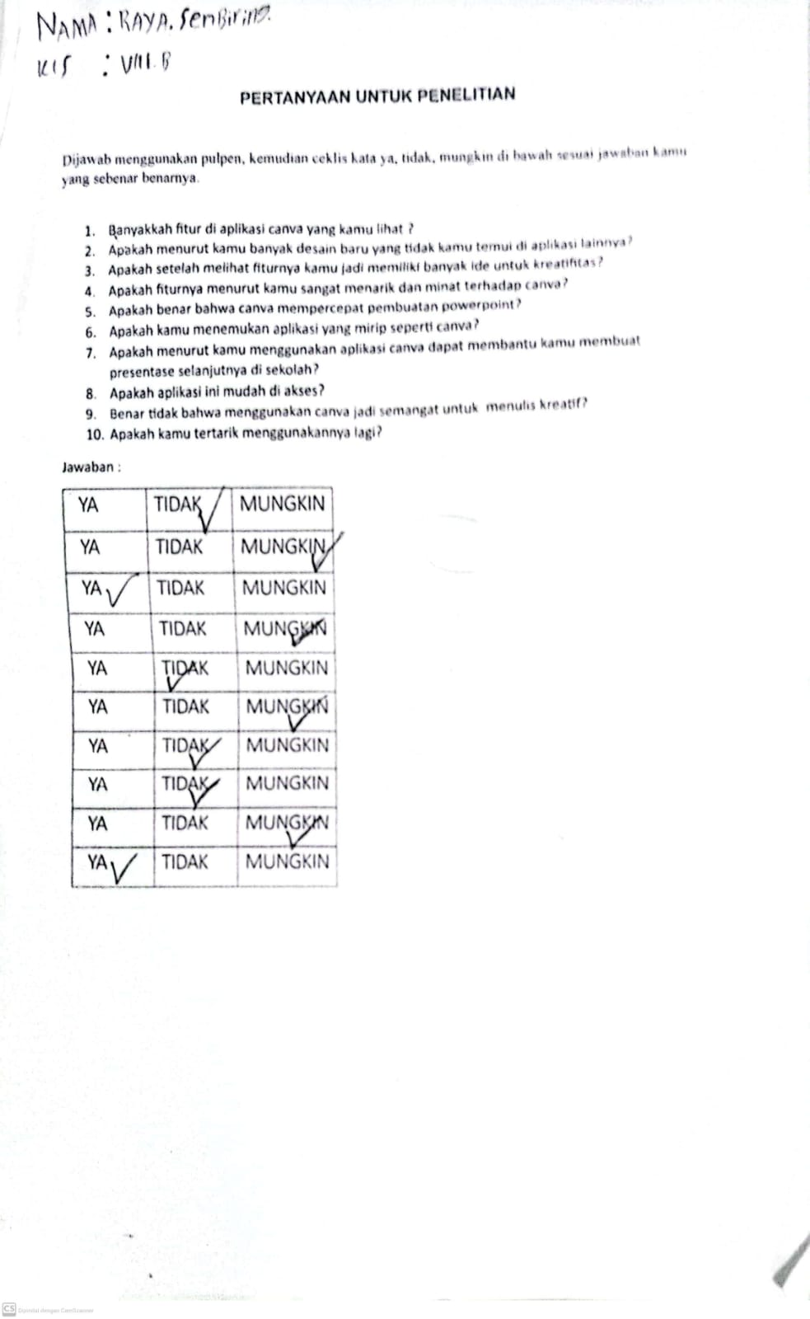
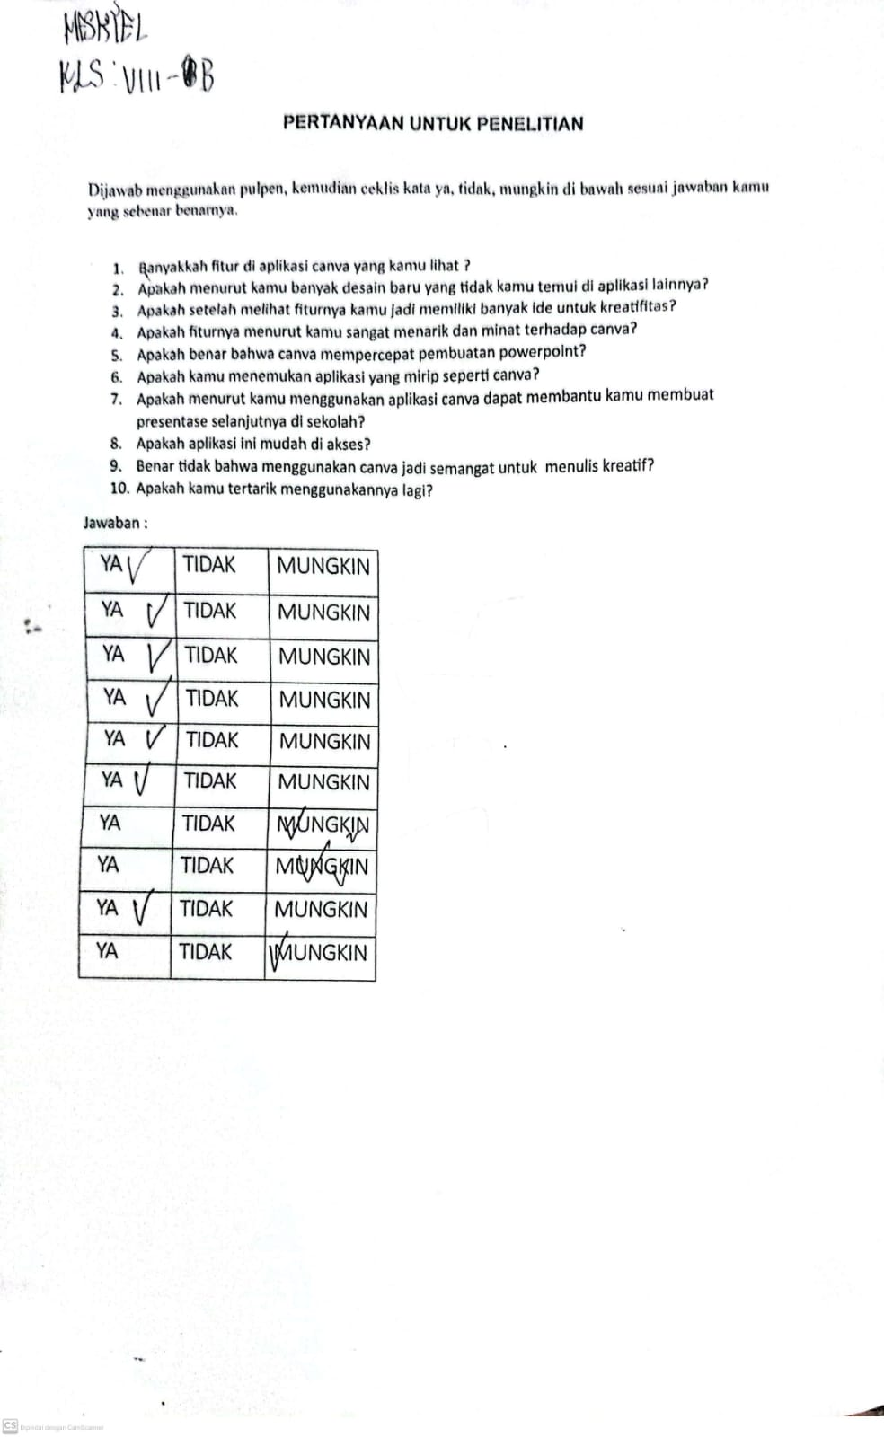
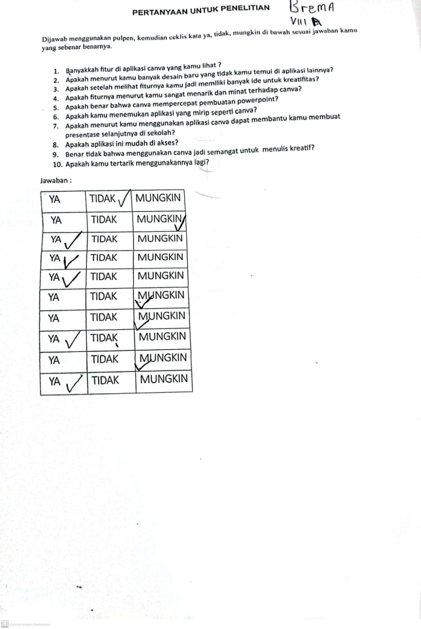

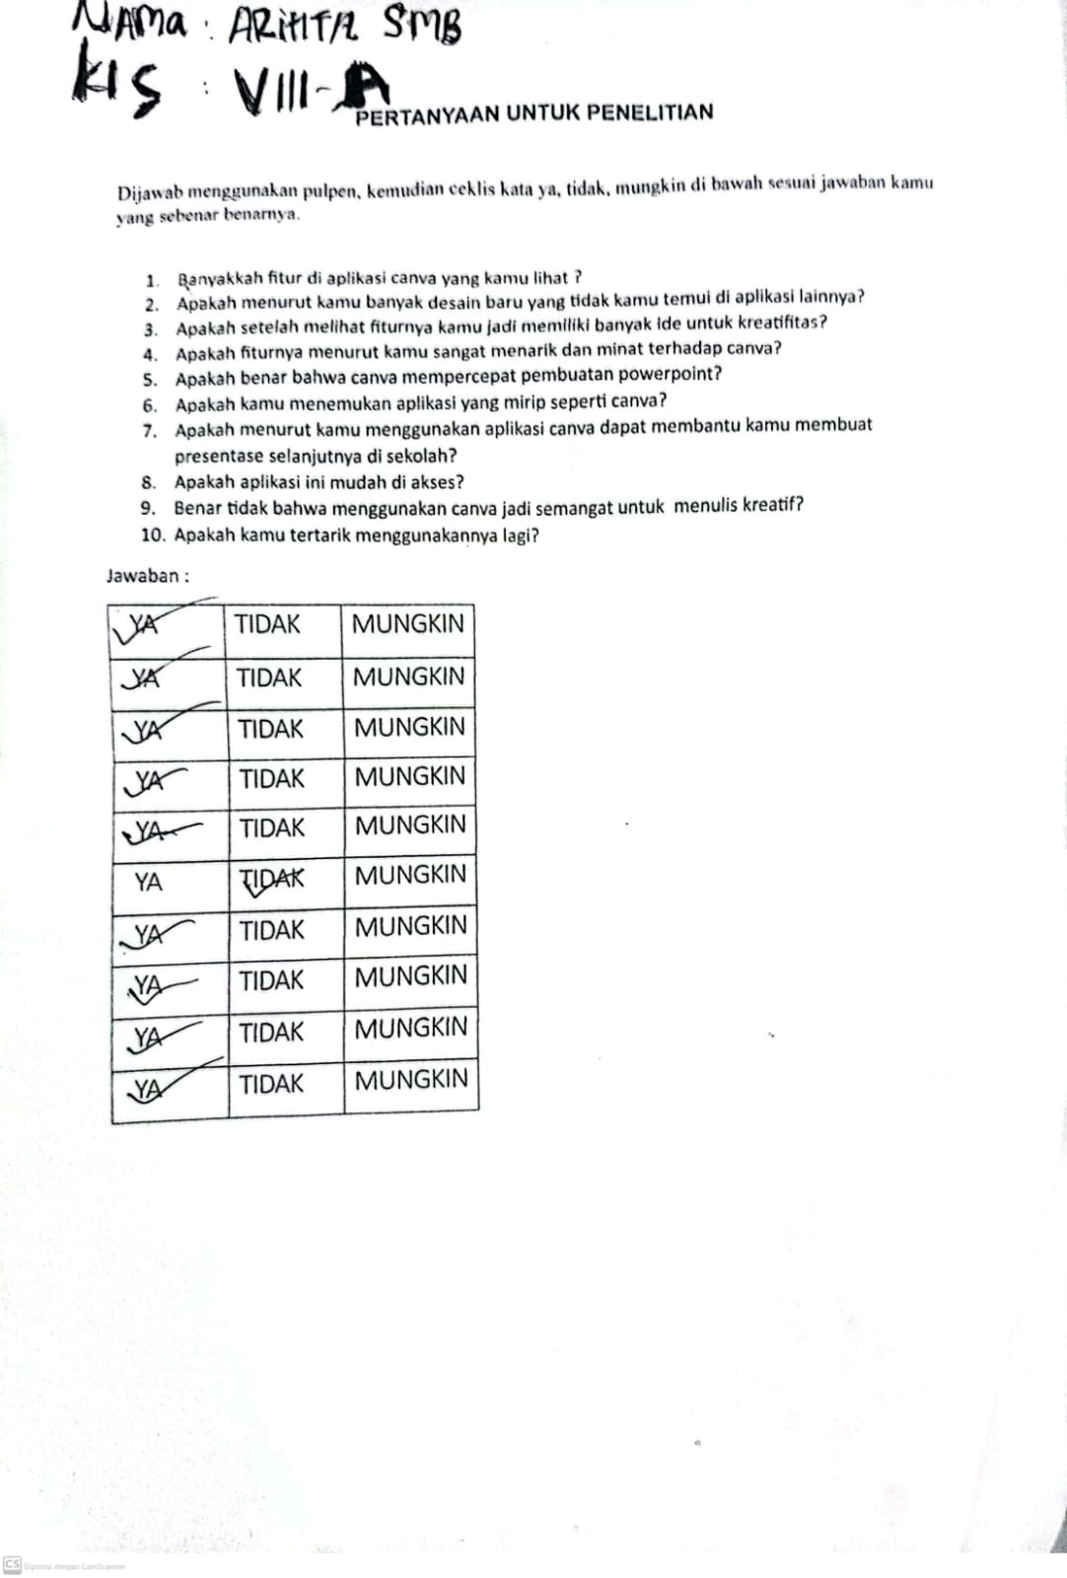
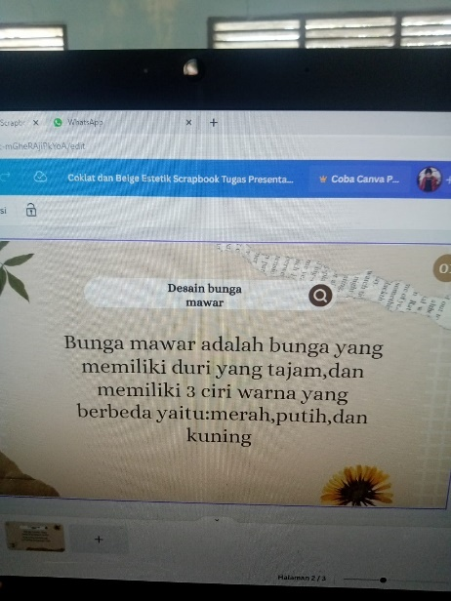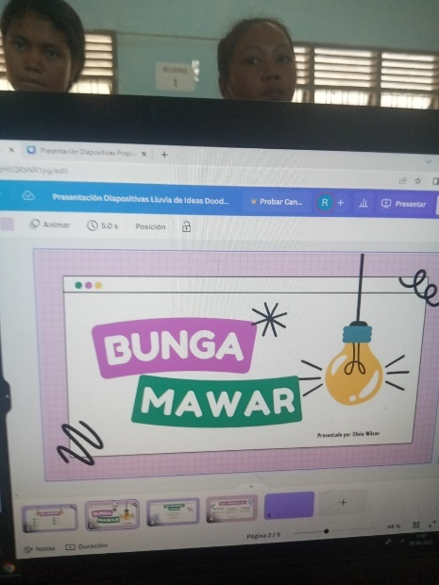

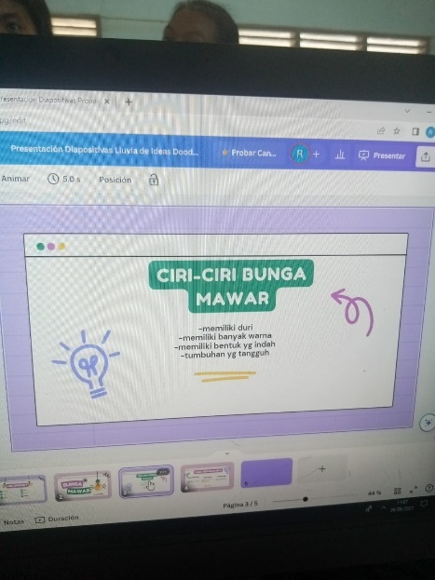

Appendix 4 Documentation

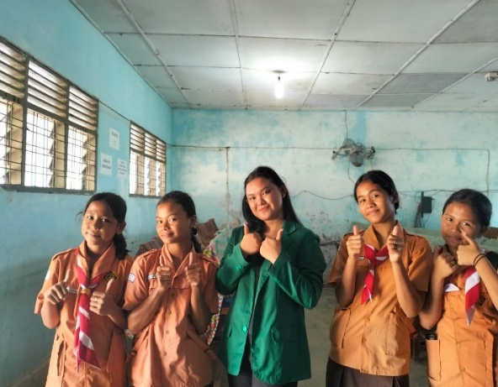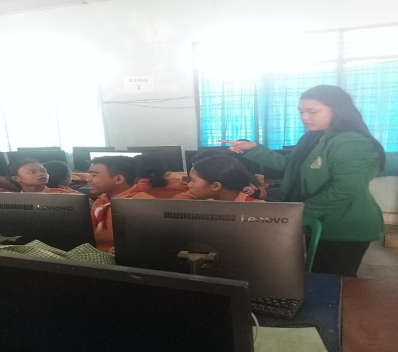

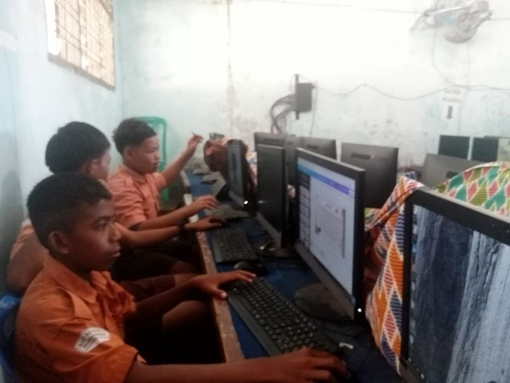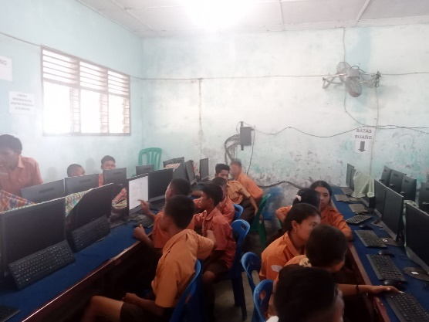

Appendix 5 Curriculum Vitae

Curriculum Vitae

- Identitas Diri
Nama : Emya Gresta Br Sembiring
NPM : 191224018
Tempat, Tanggal lahir : Mardingding, 07 Juli 2001
Agama : Kristen Protestan
Anak ke- : 3
Alamat : Jl. Rakoetta Sembiring Brahmana Dusun III Mardingding, Kec. Mardingding, Kab.Karo
Email : emyagresta123@gmail.com

- Orang tua
Nama Ayah : Alm. Rasmolana Sembiring
Nama Ibu : Irma Wati Br Sitepu
Alamat : Jl. Rakoetta Sembiring Brahmana Dusun III Mardingding, Kec. Mardingding, Kab.Karo

- Pendidikan
2007 – 2013 : SD Negeri 0448157
2013 – 2016 : SMP Negeri 2 Mardingding
2016 – 2019 : SMA Swasta Pantiharapan Lawe Desky
2019 – sekarang : Universitas Muslim Nusantara Al-Washliyah
Judul Skripsi / Thesis :The Effectiveness of Using Canva Toward Students Writing Ability of Achievement Student of SMP Negeri 3 Mardingding
Dosen Pembimbing : Yulia Sari Harahap, S.Pd., M.Hum

